
ООО «ХТСБел»
223051, Республика Беларусь, Минский р-н.,
аг.Колодищи, ул.Минская, д.5, пом.323
р/c BY68PJCB30120570461000000933 в «Приорбанк» ОАО ЦБУ №117
220141, г.Минск, пр.Независимости, д.172, БИК PJCBBY2X УНП 692105542, ОКПО 502387936000
тел./факс +375 (17) 5081820, +375 (17) 5081613.
e-mail: himtsb@mail.ru www.himtermosintez.com
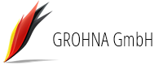

ТЕХНИЧЕСКОЕ ПРЕДЛОЖЕНИЕ
по поставке кислородной станции

ООО «ХТСБел» (официальный представитель OXYMAT A/S на территории Республики Беларусь) предлагает к поставке кислородную станцию в контейнерном исполнении серии ПКСК (кислородную систему PSA OXYMAT) с функцией заправки баллонов:

КОМПЛЕКТАЦИЯ СИСТЕМЫ PSA OXYMAT:

Производитель | В КОМПЛЕКТ ПОСТАВКИ ВХОДИТ: | Количество
EKOMAK (Турция) | Винтовой воздушный компрессор DMD 150 CR:  - производительность - 1,65 М3/мин.;  - максимальное давление 8 бар;  - воздушный ресивер 500 литров 1890 x 790 x 1790 мм, 610 кг. | 1 шт.
CTA  (Франция) | Комплект магистральных фильтров очистки сжатого воздуха CF:  - фильтр P – очистка до 3 мкм от твердых частиц с автоматическим сбросом конденсата;  - фильтр M – очистка до 1 мкм от твердых частиц;  - фильтр S – очистка до 0.01 мг/м3 от масла;  - фильтр A – очистка до 0.003 мг/м3 от масла. | 1 комплект
SMC  (Япония) | Осушитель сжатого воздуха рефрижераторного типа IDFA22E-23.  Точка росы, обеспечиваемая осушителем +3°С.  Производительность 3.0 м3 /мин.  Осушитель подобран с учётом всех поправочных коэффициентов для точного поддержания точки росы сжатого воздуха +3°С.  Габариты: 775х290х623 мм, вес 54 кг. | 1 шт.



ООО «ХТСБел»
223051, Республика Беларусь, Минский р-н.,
аг.Колодищи, ул.Минская, д.5, пом.323
р/c BY68PJCB30120570461000000933 в «Приорбанк» ОАО ЦБУ №117
220141, г.Минск, пр.Независимости, д.172, БИК PJCBBY2X УНП 692105542, ОКПО 502387936000
тел./факс +375 (17) 5081820, +375 (17) 5081613.
e-mail: himtsb@mail.ru www.himtermosintez.com

Производитель | В КОМПЛЕКТ ПОСТАВКИ ВХОДИТ: | Количество
Oxymat A/S  (Дания-Россия) | Адсорбционный генератор кислорода O100 в комплекте с интеллектуальным  контроллером Siemens Simatic S7 c ЖК дисплеем 7”.  Комплектация генератора кислорода:  − интеллектуальный контроллер Siemens Simatic S7;  − пневматические клапана OMAL VIP (Италия) и ASCO (Италия);  − цеолит UOP Honeywell (США);  − адсорберы Kasper (Чехия);  − входной редуктор SMC (Япония);  − анализатор остаточного кислорода.  Габариты: 650x750x1880 мм, вес 402 кг. | 1 шт.
РК-500  (Россия) | Ресивер кислородный 500 литров (технологический буферный).  Габариты: d = 600 мм, h = 2 055 мм, вес 127 кг. | 1 шт.
CTA  (Франция) | Пылевой фильтр очистки кислорода. | 1 шт.
АО «Конвинс»  (Россия) | Дожимной кислородный компрессор О2 5/4,5-150.  Компрессор укомплектован частотным преобразователем для регулировки частоты вращения электродвигателя. Рампа кислородная на 4 баллона.  Габариты: 1300х800х1300 мм, вес 350 кг. | 1 шт.
ПКСК-10  (Россия) | Блочно - модульное исполнение кислородной станции.  Габариты: 7000х2440х2800 мм, вес 8 000 кг. | 1 шт.
 | Пуско-наладочные работы, инструктаж персонала Покупателя. | Включено

ООО «ХТСБел»
223051, Республика Беларусь, Минский р-н.,
аг.Колодищи, ул.Минская, д.5, пом.323
р/c BY68PJCB30120570461000000933 в «Приорбанк» ОАО ЦБУ №117
220141, г.Минск, пр.Независимости, д.172, БИК PJCBBY2X УНП 692105542, ОКПО 502387936000
тел./факс +375 (17) 5081820, +375 (17) 5081613.
e-mail: himtsb@mail.ru www.himtermosintez.com

ТЕХНИЧЕСКИЕ ХАРАКТЕРИСТИКИ:

Объем производимого кислорода при чистоте 95%  (1 Нм3 = 1 м3 при температуре 20 °С и давлении 1 БАР абс.) | Нм3/час | 6.2
Точка росы кислорода | °С | -70
Количество заправляемых баллонов в сутки | шт. | 19
Давление кислорода в баллонах | БАР | 150
Энергопотребление кислородной станции в летнее время | кВт | 19
Энергопотребление кислородной станции в зимнее время | кВт | 24
Режим эксплуатации  *выбирает пользователь, либо автоматика | тип | Круглогодичный  /периодический
Охлаждение оборудования | тип | Воздушное
Протокол передачи данных |  | MODBUS TCP

КОНТРОЛИРУЕМЫЕ ПАРАМЕТРЫ:

Мониторинг чистоты кислорода | Χ
Мониторинг давления кислорода | Χ
Мониторинг давления сжатого воздуха | Χ
Мониторинг давления сжатого кислорода | Χ
Мониторинг журнала ошибок, истории работы, графиков работы и тенденций | Χ

ООО «ХТСБел»
223051, Республика Беларусь, Минский р-н.,
аг.Колодищи, ул.Минская, д.5, пом.323
р/c BY68PJCB30120570461000000933 в «Приорбанк» ОАО ЦБУ №117
220141, г.Минск, пр.Независимости, д.172, БИК PJCBBY2X УНП 692105542, ОКПО 502387936000
тел./факс +375 (17) 5081820, +375 (17) 5081613.
e-mail: himtsb@mail.ru www.himtermosintez.com

ХАРАКТЕРИСТИКИ БЛОК-КОНТЕЙНЕРА

Силовое оборудование высокого, среднего и низкого напряжения в станции по производству
кислорода применяются производства «ABB» и «SCHNEIDER ELECTRIC»

Вариант исполнения |  | 7000 х 2440 х 2800 мм, 8 000 кг
Климатическое исполнение |  | УХЛ (1) по ГОСТ 15150-69
Температура окружающей среды, °С |  | -45 / +45
Нормативная снеговая нагрузка, кг/м² |  | 150
Нормативный скоростной напор ветра,  кг/м² |  | 45
Толщина утеплителя контейнера  (сэндвич-панели), мм |  | 60
Степень огнестойкости станции  (согласно СНиП 21-01-97) |  | IV
Установка электроприборов, заземляющего контура и разводка силовых кабелей осуществляется
согласно ПУЭ. Сопротивление контура заземления не превышает 4 Ом.
Система заземления станции | Глухозаземленная нейтрайль. Тип исполнения системы заземления TN-C-S.
Система освещения | В блок-боксе предусмотрено рабочее освещение, освещение безопасности и ремонтное освещение.  Напряжение распределительной сети освещения 220В, 50Гц. Рабочее освещение выполнено потолочными светильниками.  Управление рабочим освещением и освещением безопасности осуществляется с помощью выключателей, устанавливаемых на стене у входной двери внутри контейнера.  Снаружи над входом устанавливается светильник.  Над выходом из блок-бокса устанавливается табло «ВЫХОД».  Классификация освещенности по  СНИП 23-05-95 на отметке расположения основного технологического оборудования V; На отметке вспомогательного оборудования VI (разряд зрительной работы).

ООО «ХТСБел»
223051, Республика Беларусь, Минский р-н.,
аг.Колодищи, ул.Минская, д.5, пом.323
р/c BY68PJCB30120570461000000933 в «Приорбанк» ОАО ЦБУ №117
220141, г.Минск, пр.Независимости, д.172, БИК PJCBBY2X УНП 692105542, ОКПО 502387936000
тел./факс +375 (17) 5081820, +375 (17) 5081613.
e-mail: himtsb@mail.ru www.himtermosintez.com

Система вентиляции | Клапана (приточно-вытяжные, принудительные) работают по сигналам и управляются АСУ ТП в автоматическом режиме. В блок-боксе установлены сигнализаторы опасных накоплений кислорода с системой оповещения для верхнего уровня управления и включением  принудительной вентиляции.
Система отопления | Обогрев рабочих помещений контейнера осуществляется настенными электроконвекторами, включаемыми в  розеточную сеть контейнера, и тепловыми завесами, которые в холодное время года обеспечивают температурные условия эксплуатации станции. Система обогрева помещений контейнеров автоматическая.  Управления электроконвекторами и тепловыми завесами осуществляется терморегуляторами, входящими в состав  электроконвекторов и тепловых завес. Включение электроконвекторов происходит по сигналу регуляторов температуры при температуре в отсеке ниже +10С, включение тепловых завес при температуре в отсеке ниже  +5С. Система вентиляции спроектирована и реализована с применением интеллектуального контроллера. Также, предусмотрена система рекуперации тепла.
Система пожаротушения и пожарная  сигнализация | Контейнер оборудован автоматической пожарной сигнализацией. В помещениях блок-контейнера установлены само срабатывающие модули порошкового пожаротушения. Крепеж осуществляется к потолку по месту согласно чертежу "Установка оборудования. Установка "Буранов". По сигналу прибора ОПС "ПОЖАР" оборудование станции автоматически обесточивается. Для охранно-пожарной сигнализации применяется оповещатель.

ООО «ХТСБел»
223051, Республика Беларусь, Минский р-н.,
аг.Колодищи, ул.Минская, д.5, пом.323
р/c BY68PJCB30120570461000000933 в «Приорбанк» ОАО ЦБУ №117
220141, г.Минск, пр.Независимости, д.172, БИК PJCBBY2X
УНП 692105542, ОКПО 502387936000
тел./факс +375 (17) 5081820, +375 (17) 5081613.
e-mail: himtsb@mail.ru www.himtermosintez.com

Щит собственных нужд | В блок-боксе установлен щит собственных нужд, в который подключается основной силовой кабель Покупателя. Всё оборудование кислородной станции подключено к щиту.
Монтаж оборудования в блок-боксе | В блок-боксе всё оборудование надёжно смонтировано и закреплено для транспортировки. Для соединения узлов кислородной станции применяется нержавеющая сталь.
Заправка кислородных баллонов | Заправка баллонов происходит с торцевой стороны контейнера. Для заправки баллонов требуется открыть распашные ворота, нажать кнопку «пуск» (если станция остановлена) и установить баллоны в предназначенные места.

ООО «ХТСБел»
223051, Республика Беларусь, Минский р-н.,
аг.Колодищи, ул.Минская, д.5, пом.323
р/c BY68PJCB30120570461000000933 в «Приорбанк» ОАО ЦБУ №117
220141, г.Минск, пр.Независимости, д.172, БИК PJCBBY2X УНП 692105542, ОКПО 502387936000
тел./факс +375 (17) 5081820, +375 (17) 5081613.
e-mail: himtsb@mail.ru www.himtermosintez.com

ХАРАКТЕРИСТИКИ СИСТЕМЫ КОНТРОЛЯ И
АВТОМАТИЗАЦИИ

Система управления генератором кислорода на базе интеллектуального контроллера Siemens Simatic S7. Установка автоматизирована, эксплуатация предусмотрена без постоянного присутствия обслуживающего персонала. Только пуск после ручного останова будет выполняться вручную с локального пульта управления (кроме аварийной остановки). В автоматическом режиме установка самостоятельно уходит в режим ожидания (при отсутствии потребления кислорода) и мгновенно подаёт кислород при потреблении. Контроль режимов работы установки осуществляется персоналом основного производства из помещения операторской (благодаря протоколу MODBUS TCP Вы имеете возможность вывести управление генератором кислорода в Ваш диспетчерский пункт без дополнительных затрат. При отсутствии диспетчерского пункта мы можем предусмотреть для Вас персональный компьютер для удалённого мониторинга и управления со всеми необходимыми настройками).

Пример рабочего стола АСУ ТП

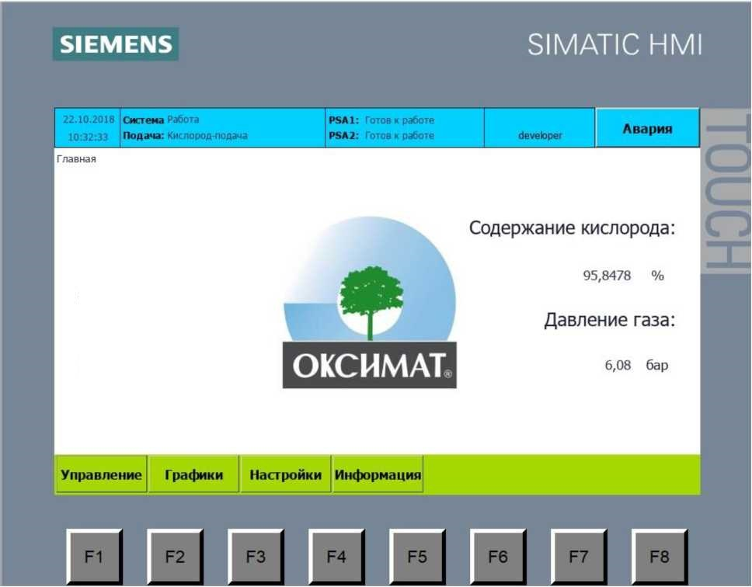

ООО «ХТСБел»
223051, Республика Беларусь, Минский р-н.,
аг.Колодищи, ул.Минская, д.5, пом.323
р/c BY68PJCB30120570461000000933 в «Приорбанк» ОАО ЦБУ №117
220141, г.Минск, пр.Независимости, д.172, БИК PJCBBY2X УНП 692105542, ОКПО 502387936000
тел./факс +375 (17) 5081820, +375 (17) 5081613.
e-mail: himtsb@mail.ru www.himtermosintez.com

Система управления обеспечивает:
− Световую и звуковую сигнализацию при превышении концентрации кислорода сверх допустимого значения;
− Сброс продуктового газа в атмосферу при превышении концентрации кислорода сверх допустимого значения;
− Возможность ручного, автоматического местного управления станцией;
− Автоматизированный сбор и первичную обработку технологической информации;
− Контроль состояния технологического процесса, сигнализацию при выходе технологических показателей за установленные границы;
− Автоматизированное управление технологическим процессом;
− Представление информации на операторских станциях в виде графиков, таблиц и т.п.;
− Автоматическую обработку и отображение текущей информации;
− Передачу данных в автоматизированную систему предприятия (АСУ ТП) по протоколу MODBUS TCP;
− Защиту баз данных и программного обеспечения от несанкционированного доступа;
− Диагностику и выдачу сообщений по отказам элементов комплекса технических средств;
− Передачу информации с приборов КИП и А и отображение на главном экране;
− Контроллер автоматически улучшает чистоту кислорода при уменьшении потребления, расходуя меньше сжатого воздуха, экономя электроэнергию Пользователя (при нулевом потреблении контроллер уводит станцию в режим ожидания, при это расходуется всего 0.5 кВт/час).

Установка может включаться и выключаться в зависимости от потребления продуктового газа. Когда расход газа близок к нулю, давление в ресивере (магистрали) продуктового газа вырастает, и установка выключается при достижении Pmax. Когда расход продуктового газа увеличивается, давление падает, установка включается при достижении Pmin.
Уровень КИП и А включает в себя интеллектуальные датчики, сигнализаторы, анализаторы, вычислители, преобразователи и исполнительные механизмы, установленные непосредственно на технологическом оборудовании.
В составе станции используется проверенное и хорошо известное серийно изготавливаемое оборудование.
В состав включены необходимые коммуникационные модули для обеспечения интеграции с другими подсистемами посредством Ethernet (протокол передачи данных Modbus TCP). При поставке оборудования будет предоставлена вся необходимая информация о системе управления для обеспечения полной интеграции с другими подсистемами ОЗХ (карта Modbus и проч.).
Локальная система оснащена панелью управления, позволяющей контролировать состояние процесса и управлять станцией по месту. Панель управления промышленного исполнения с поддержкой Touch-screen.
Кабельные вводы раздельные для кабелей КИП и А напряжением 220В и 24В.

ООО «ХТСБел»
223051, Республика Беларусь, Минский р-н.,
аг.Колодищи, ул.Минская, д.5, пом.323
р/c BY68PJCB30120570461000000933 в «Приорбанк» ОАО ЦБУ №117
220141, г.Минск, пр.Независимости, д.172, БИК PJCBBY2X УНП 692105542, ОКПО 502387936000
тел./факс +375 (17) 5081820, +375 (17) 5081613.
e-mail: himtsb@mail.ru www.himtermosintez.com

Пример исполнения кислородной контейнерной станции (общий вид)

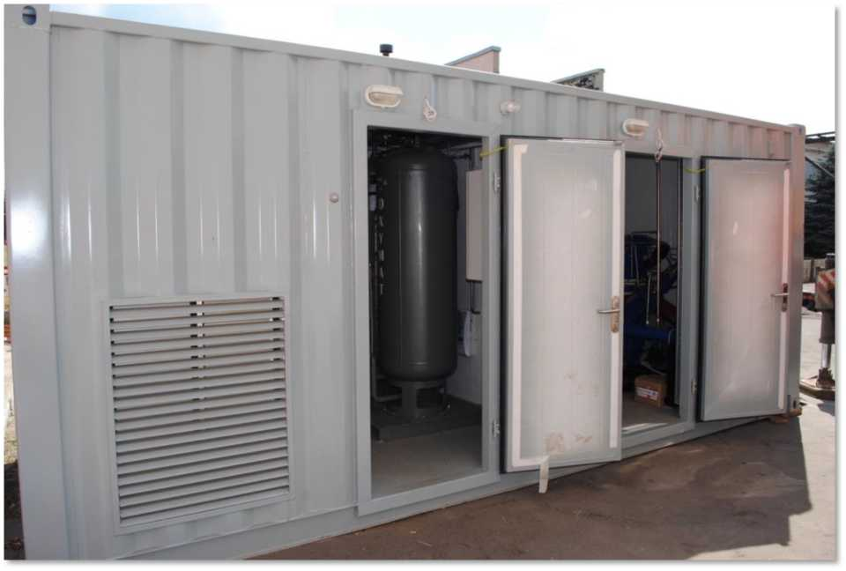

Пример исполнения кислородной контейнерной станции (место заправки баллонов)

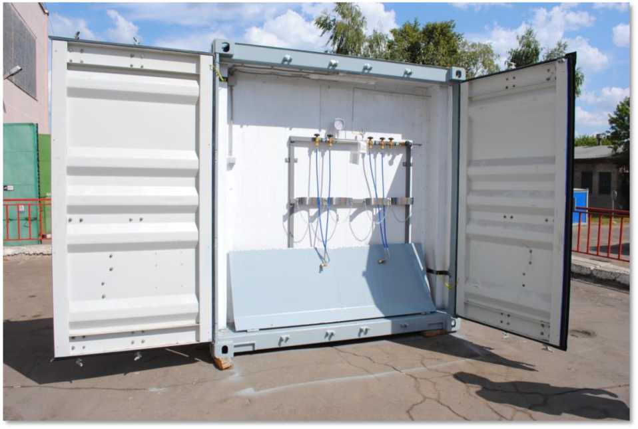

ООО «ХТСБел»
223051, Республика Беларусь, Минский р-н.,
аг.Колодищи, ул.Минская, д.5, пом.323
р/c BY68PJCB30120570461000000933 в «Приорбанк» ОАО ЦБУ №117
220141, г.Минск, пр.Независимости, д.172, БИК PJCBBY2X УНП 692105542, ОКПО 502387936000
тел./факс +375 (17) 5081820, +375 (17) 5081613.
e-mail: himtsb@mail.ru www.himtermosintez.com

ТЕХНИЧЕСКАЯ ДОКУМЕНТАЦИЯ

Состав технической документации, поставляемой с оборудованием, будет достаточным для его успешной и безопасной эксплуатации, монтажа, пуско-наладки, ремонта и обслуживания, в том числе будет содержать:
− Сертификат/декларация ТР ТС на оборудование;
− Паспорт и руководство по монтажу и эксплуатации на оборудование;
− Монтажные чертежи;
− Технологическая схема;
− Описание и руководство пользователя для системы управления, инструкция по включению
мониторинга по протоколу MODBUS TCP;
− Паспорта установленного образца на все сосуды и аппараты;
− Акты испытаний оборудования на заводе-изготовителе.

ГАРАНТИЙНЫЙ СРОК
Гарантийный срок работы станции 12 месяцев с момента запуска станции в эксплуатацию, но не более 18 месяцев с момента поставки.
УСЛОВИЯ ПОСТАВКИ И ОПЛАТЫ
Срок производства кислородной станции – 12-14 недель.
Порядок оплаты:
− 50% аванс;
− 50% перед отгрузкой Оборудования;
Условия оплаты могут быть изменены по договорённости.

СТОИМОСТЬ В ЕВРО С НДС 20% -85 920

Контактные тел.: +375(17) 508-18-20 .
Моб. тел. : +375(29) 690-72-62, +375 (29) 865-72-62 СЛЕПИКОВСКИЙ ИГОРЬ ВЛАДИМИРОВИЧ

